Задания второго тура регионального этапа
Всероссийской олимпиады школьников по обществознанию 2023 г.
9 класс
Время выполнения заданий второго тура — 150 минут

Задание | 1 | 2 | 3 | 4 | 5 | 6 | 7 | 8 | 9 | 10 | 11 | 12 | 13 | 14 | Всего
Макс.балл | 5 | 1 | 1 | 2 | 5 | 2 | 6 | 10 | 5 | 5 | 10 | 5 | 13 | 3 | 73

1. «Да» или «нет»? Если вы согласны с утверждением, напишите «да», если не согласны — «нет». Внесите свои ответы в таблицу.
1.1. Рекреационная функция института семьи выражается в восстановлении сил индивида в семье, психологической взаимопомощи.
1.2. Существует обратная зависимость между риском и доходностью: чем выше риск, тем ниже потенциальная доходность.
1.3. Принцип федерализма означает равноправие и определенную независимость субъектов, входящих в состав государства при сохранении его целостности.
1.4. Гражданский кодекс РФ допускает применение аналогии закона и права к гражданским правоотношениям.
1.5. Критическое осмысление теоретических или практических знаний человеком называется индоктринацией.

1.1. | 1.2. | 1.3. | 1.4. | 1.5.
да | нет | да | да | нет
По 1 баллу за верный ответ.
Всего: 5 баллов.

2. Предложите минимальное по объему обобщающее социологическое понятие, вбирающее в себя все нижеперечисленные:

Рабство, кастовое общество, сословный порядок, классовый строй.
Ответ: Типы стратификационных систем.
Всего: 1 балл.

3. Определите понятие.
Это одна из основных единиц исторического времени, обозначающая длительно существующее, самодостаточное сообщество стран и народов, своеобразие которого обусловлено социокультурными причинами. Совокупность уникальных экономических, социальных, политических, духовных, нравственных и иных структур, отличающих одну историческую общность людей от других. Она подобна живому организму, проходящему путь от рождения до смерти, постоянно воспроизводящему себя и придающему неповторимое своеобразие всем протекающим в нем процессам.
Ответ: Цивилизация (1 балл).
Всего: 1 балл.
4. «Наушники vs игра».
Мама дала 13-летнему Алексею 5 тысяч рублей, пояснив, что очень хотела подарить ему наушники, но зайдя в магазин обнаружила, что выбор огромный, и она не смогла остановиться на конкретной модели, поэтому она хотела бы, чтобы Алексей сам приобрел на данную сумму наушники. Алексей в магазине долго выбирал наушники, но потом его взгляд упал на видеоигры, и он понял, что в настоящий момент ему новые наушники не нужны, а вот от игры он бы не отказался, поэтому была куплена игра.
4.1. Могла ли мама дать Алексею деньги на приобретение наушников?
4.2. Мог ли Алексей приобрести игру вместо наушников? Ответ поясните.

Ответ:
4.1. Да (1 балл).
4.2. Не мог, так как деньги были предоставлены для определенной цели (1 балл).
Всего: 2 балла.

5. Найдите ошибки и исправьте их.
На уроке была изучена тема «Формы государства» и ученикам было дано задание охарактеризовать Российскую Федерацию как государство с точки зрения данной темы, основываясь на положениях Конституции Российской Федерации, с пояснением своих ответов.
Один из учеников написал следующее: Российская Федерация является демократическим государством, так как носителем суверенитета и единственным источником власти в Российской Федерации является ее многонациональный народ. Российская Федерация — унитарное государство потому, что в ее состав входят административно-территориальные единицы — субъекты Российской Федерации, не обладающие правом на самостоятельное решение каких-либо вопросов. Форма правления в Российской Федерации — конфедерация, это объясняется тем, что Россия состоит в союзном государстве с Республикой Беларусь.

Ответ: Российская Федерация является демократическим государством, так как носителем суверенитета и единственным источником власти в Российской Федерации является ее многонациональный народ. Российская Федерация – унитарное государство (1) потому, что в ее состав входят административно-территориальные единицы (2) - субъекты Российской Федерации, не обладающие правом на самостоятельное решение каких-либо вопросов (3). Форма правления в Российской Федерации – конфедерация (4), это объясняется тем, что Россия состоит в союзном государстве с Республикой Беларусь (5).
- Федеративное
- Республики, края, области, города федерального значения, автономная область, автономные округа
- Вне пределов ведения Российской Федерации и полномочий Российской Федерации по предметам совместного ведения Российской Федерации и субъектов Российской Федерации субъекты Российской Федерации обладают всей полнотой государственной власти
- Республиканская форма правления
- Союзное государство России и республики Беларусь является не государством, а объединением для решения ряда задач, как например, создание единого экономического пространства, а конфедерация не является формой государственного устройства Российской Федерации.
По 1 баллу за каждую указанную ошибку.
Всего: 5 баллов.

6. «Квартира в Москве».
Цена на недвижимость в Москве ежемесячно падает на 10%. Сколько составит стоимость квартиры через 3 месяца, если сейчас ее цена равна 10 млн. руб.? Приведите расчеты.

Решение:
1 способ:

FV = PV * (1+ i/m) ^{n * m} = 10 * (1 - 0,1) ³ = 7,29 млн.руб.
Где FV – будущая стоимость
PV – текущая стоимость
i/m – ставка инфляции в % в месяц
n – количество лет
m – количество периодов начисления процентов

2 способ:
0 | 1 месяц | 2 месяц | 3 месяц
10 млн. | 10 млн. руб. * 0,9 = 9 млн. руб. | 9 млн. руб. * 0,9 = 8,1 млн. руб. | 8,1 * 0,9 = 7,29 млн. руб.

Ответ: 7,29 млн руб.
1 балл за верный ответ, 1 балл за правильное решение любым из приведенных способов.
Всего: 2 балла.

7. «Экспорт, импорт».
Экспорт РФ в 2018 г. составил 449 564 млн долл., а импорт 238 493 млн долл.
7.1. Определите сальдо внешней торговли и внешнеторговый оборот РФ в 2018 г.
7.2. Назовите два возможных направления развития внешнеторговой политики современных государств и раскройте их сущность.
7.3. Какая существует взаимосвязь между показателями экспорта, импорта и валового внутреннего продукта (ВВП)?

Решение
7.1.
$Сальдо внешней торговли=экспорт-импорт=449 564-238493=$211 071 млн. долл. (1 балл)
$Внешнеторговый оборот=экспорт+импорт=449 564+238 493=688 057$ млн. долл. (1 балл)

7.2. Основные направления внешнеторговой политики: 1) протекционизм (защита внутреннего рынка от иностранной конкуренции и помощь национальному бизнесу на внешних рынках) (1 балл); 2) либерализация (снятие барьеров, препятствующих развитию внешней торговли) (1 балл).

7.3. При расчете показателя ВВП учитывается сальдо внешней торговли, который в свою очередь определяется как разница между экспортом и импортом (1 балл)
ВВП=C+I+G+Nх,
где C – личные потребительские расходы
I – валовые инвестиционные расходы
G – государственная закупка товаров и услуг
Nx – чистый экспорт (сальдо внешней торговли), Nx=экспорт-импорт (1 балл)
Всего: 6 баллов.

8. Ознакомьтесь с представленными материалами и выполните задание.
Ниже дан текст, в котором пропущены понятия, а также список терминов. Пропуски в тексте зашифрованы цифрами. Вставьте верные понятия вместо пропусков и заполните таблицу, указав в таблице ответа верное соответствие цифр (пропуски в тексте) и букв (термины в списке). Все термины даны в именительном падеже, единственном числе. Обратите внимание на то, что слов в списке больше, чем потребуется для заполнения пропусков.

Мэри Дуглас. Чистота и опрятность М. 2000.

В девятнадцатом веке (1) религиям обычно приписывали два свойства, отличавшие и отделявшие их от великих (2) религий. Первое состояло в том, что их движущим мотивом был (3), другое — что они были неотделимы от (4) об осквернении и гигиене. И поскольку страх овладевает всем (5), то это обстоятельство полезно учитывать и при рассмотрении других особенностей первобытного (6), в частности — представлений о нечистом. Но антропологи, проникнув глубже в эти примитивные (7), не нашли там никакого особенного страха. (8), напротив, оказалась очень удачным путем, тем более что идя по нему мы можем задействовать какие-то знания о самих себе. Грязь — это в первую очередь (9): он существует только в голове того, кто его видит. Если мы сторонимся грязного. То это не из-за малодушия, страха или священного ужаса. Наши представления о болезнях также не объясняют всех особенностей нашего поведения, касающегося мытья или избегания грязи. Грязь противостоит порядку. Устранение ее — это не негативное (10), а позитивное стремление организовать окружающий мир.

Список терминов:
А. сознание
Б. страх
В. гигиена
Г. представление
Д. хаос
Е. мышление
Ж. культура
З. беспорядок
И. мнение
К. действие
Л. мировой
М. первобытный
Н. национальный

Ответ:
1 | 2 | 3 | 4 | 5 | 6 | 7 | 8 | 9 | 10
М | Л | Б | Г | А | Е | Ж | В | З | К
Ответ:
1. первобытный, 2. мировой, 3. страх, 4. представление, 5. сознание, 6. мышление, 7. культура, 8. гигиена, 9. беспорядок, 10. действие.
По 1 баллу за верный ответ.
Всего: 10 баллов.

9. «Летняя школа» (РАННИЕ ВРЕМЕННЫЕ ЗОНЫ).
Прочитайте условие и ответьте на вопросы.
Летняя школа проходит с понедельника по воскресенье. Каждый день проходит только одно занятие, которое ведет один из следующих преподавателей: Федоров, Григорьев, Хромова, Михайлова, Иванов, Кондратьева и Лаврова. Известно, что должны соблюдаться следующие условия:

- Хромова не преподает в дни, смежные с днем, когда преподает Иванов или Григорьев
- Лаврова преподает на следующий день после Григорьева
- Михайлова не преподает на следующий день после Иванова
- Григорьев и Иванов преподают во вторник или субботу
9.1. Если Иванов преподает в один из дней до занятия Лавровой, то, кто преподает в воскресенье (при соблюдении всех условий)?
A. Григорьев
Б. Федоров
В. Иванов
Г. Михайлова
Д. Хромова
E. Лаврова
Ответ: E (1 балл)
Обоснование: Либо Иванов преподает во вторник, а Григорьев – в субботу, либо Иванов – в субботу, а Григорьев – во вторник. Лаврова преподает на следующий день после Григорьева. Иванов должен преподавать до Лавровой, поэтому Иванов не может преподавать в субботу. Значит, в субботу преподает Григорьев, а в воскресенье – Лаврова.
  - Кто преподает в четверг (при соблюдении всех условий)?
A. Иванов
Б. Федоров
В. Григорьев
Г. Михайлова
Д. Хромова
E. Лаврова
Ответ: Д (1 балл)
Обоснование. Представим условия в виде таблицы.
ПН | ВТ | СР | ЧТ | ПТ | СБ | ВС
Хромова | Григорьев | Лаврова |  | Хромова | Иванов | Хромова
Хромова | Иванов | Хромова |  | Хромова | Григорьев | Лаврова
В обоих случаях получается, что в четверг преподает Хромова.
  - Кто должен преподавать в среду или воскресенье (при соблюдении всех условий)?
А. Иванов
Б. Хромова
В. Лаврова
Г. Григорьев
Д. Михайлова
Е. Федоров
Ответ: B (1 балл)
Обоснование. Та же таблица показывает, что Лаврова преподает в среду или воскресенье.
  - Если Федоров и Лаврова ведут свои занятия до занятий Иванова, то кто преподает в воскресенье (при соблюдении всех условий)?
A. Хромова
Б. Григорьев
В. Иванов
Г. Федоров
Д. Кондратьева
E. Михайлова
Ответ: Д (1 балл)
Обоснование. Добавим в таблицу новое условие: Федоров и Лаврова ведут свои занятия до занятий Иванова. Вторая строчка не подходит, поскольку до Иванова должны быть свободны два дня. Также мы поняли, что Хромова преподает в четверг. Добавим условие про Михайлову. Федоров и Лаврова ведут свои занятия до занятий Иванова. Значит, Федоров не может преподавать в воскресенье. Следовательно, в воскресенье преподает Кондратьева.
ПН | ВТ | СР | ЧТ | ПТ | СБ | ВС
 | Григорьев | Лаврова | Хромова |  | Иванов | Михайлова  Федоров
  - Если Федоров преподает до занятия Иванова, а Иванов до занятия Хромовой, то тогда кто преподает в пятницу (при соблюдении всех условий)?
A. Кондратьева
Б. Григорьев
В. Федоров
Г. Лаврова
Д. Михайлова
Е. Хромова

Ответ: Д (1 балл)
Обоснование. Добавим новые условия в таблицу. Подходит только вторая строка. Добавим условие про Михайлову (она не преподает на следующий день после Иванова). Получается, что Михайлова преподает в пятницу.

ПН | ВТ | СР | ЧТ | ПТ | СБ | ВС
Федоров | Иванов | Михайлова | Хромова |  | Григорьев | Лаврова

Максимум за задание: 5 баллов, по одному баллу за верную букву.

9. «Летняя школа» (ПОЗДНИЕ ВРЕМЕННЫЕ ЗОНЫ).
Прочитайте условие и ответьте на вопросы.
Летняя школа проходит с понедельника по воскресенье. Каждый день проходит только одно занятие, которое ведет один из следующих преподавателей: Федоров, Григорьев, Хромова, Михайлова, Иванов, Кондратьева и Лаврова. Известно, что должны соблюдаться следующие условия:
• Лаврова не преподает в дни, смежные с днем, когда преподает Иванов или Федоров
• Хромова преподает на следующий день после Федорова
• Кондратьева не преподает на следующий день после Иванова
• Федоров и Иванов преподают во вторник или субботу

1. Если Иванов преподает в один из дней до занятия Лавровой, то, кто преподает в воскресенье (при соблюдении всех условий)?
A. Федоров
Б. Григорьев
В. Иванов
Г. Кондратьева
Д. Хромова
E. Михайлова
Ответ: Д (1 балл)
Обоснование: Либо Иванов преподает во вторник, а Федоров – в субботу, либо Иванов – в субботу, а Федоров – во вторник. Хромова преподает на следующий день после Федорова. Иванов должен преподавать до Лавровой, но не в смежные с ней дни. Поэтому Иванов не может преподавать в субботу. Значит, в субботу преподает Федоров, а в воскресенье – Хромова.
- Кто преподает в четверг (при соблюдении всех условий)?
A. Иванов
Б. Григорьев
В. Федоров
Г. Хромова
Д. Кондратьева
E. Лаврова
Ответ: E (1 балл)
Обоснование. Представим условия в виде таблицы.
ПН | ВТ | СР | ЧТ | ПТ | СБ | ВС
Лаврова | Федоров | Хромова |  | Лаврова | Иванов | Лаврова
Лаврова | Иванов | Лаврова |  | Лаврова | Федоров | Хромова
В обоих случаях получается, что в четверг преподает Лаврова.
- Кто должен преподавать в среду или воскресенье (при соблюдении всех условий)?
А. Иванов
Б. Хромова
В. Михайлова
Г. Федоров
Д. Кондратьева
Е. Григорьев
Ответ: Б (1 балл)
Обоснование. Та же таблица показывает, что Хромова преподает в среду или воскресенье.
- Если Григорьев и Хромова ведут свои занятия до занятий Иванова, то кто преподает в воскресенье (при соблюдении всех условий)?
A. Лаврова
Б. Федоров
В. Кондратьева
Г. Григорьев
Д. Иванов
E. Михайлова
Ответ: E (1 балл)
Обоснование. Добавим в таблицу новое условие: Григорьев и Хромова ведут свои занятия до занятий Иванова. Вторая строчка не подходит, поскольку до Иванова должны быть свободны два дня. Также мы поняли, что Лаврова преподает в четверг. Добавим условие про Кондратьеву. Григорьев и Хромова ведут свои занятия до занятий Иванова. Значит, Григорьев не может преподавать в воскресенье. Следовательно, в воскресенье преподает Михайлова.
ПН | ВТ | СР | ЧТ | ПТ | СБ | ВС
 | Федоров | Хромова | Лаврова |  | Иванов | Кондратьева  Григорьев
- Если Григорьев преподает до занятия Иванова, а Иванов до занятия Лавровой, то тогда кто преподает в пятницу (при соблюдении всех условий)?
A. Кондратьева
Б. Федоров
В. Григорьев
Г. Хромова
Д. Михайлова
Е. Лаврова

Ответ: А (1 балл)

Обоснование. Добавим новые условия в таблицу. Подходит только вторая строка. Добавим условие про Кондратьеву (она не преподает на следующий день после Иванова). Получается, что Кондратьева преподает в пятницу.

ПН | ВТ | СР | ЧТ | ПТ | СБ | ВС
 | Федоров | Хромова | Лаврова | Григорьев | Иванов
Григорьев | Иванов | Кондратьева | Лаврова |  | Федоров | Хромова

Максимум за задание: 5 баллов, по одному баллу за верную букву.

10. Ниже даны понятия, объединенные общей темой. Определите эту тему. Распределите эти понятия по колонкам таблицы, обозначив критерий, согласно которому эти понятия группируются. Будьте внимательны: в ряду есть лишнее понятие!

Парламент, партия, суд, армия (вооруженные силы), транснациональная корпорация, профсоюз, группа интересов, министерство.

Ответ:
Тема | ИНСТИТУТ/ИНСТИТУТЫ
Критерий | ГОСУДАРСТВЕННЫЕ | НЕГОСУДАРСТВЕННЫЕ/ИНСТИТУТЫ ГРАЖДАНСКОГО ОБЩЕСТВА
Понятия | Парламент | Партия
 | Суд | Профсоюз
 | Министерство | Группа интересов
 | Армия

Верно определена тема – 1 балл
Верно определены два критерия – 2 балла,
верно определен один критерий – 1 балл.
Полностью верно заполнены два столбца таблицы – 2 балла
Полностью верно заполнен один столбец таблицы – 1 балл.
Всего: 5 баллов

11. Перед вами фрагмент из одного популярного романа, написанного и опубликованного творческим дуэтом из Одессы, а также серия изображений (вокзалы), 8 из которых иллюстрируют данный фрагмент. Познакомьтесь с ними и выполните задания.
11.1. Укажите город, который обозначен во фрагменте ***, а также государство, в котором этот город находится.
11.2. Соотнесите изображения вокзалов (обозначены буквами) и соответствующие места во фрагменте (обозначены цифрами).

*** вокзалы — ворота города. Ежедневно эти ворота впускают и выпускают тридцать тысяч пассажиров. Через Александровский вокзал (1) входит в *** иностранец на каучуковых подошвах, в костюме для гольфа — шаровары и толстые шерстяные чулки наружу. С Курского (2) попадает в *** кавказец в коричневой бараньей шапке с вентиляционными дырочками и рослый волгарь в пеньковой бороде. С Октябрьского (3) выскакивает полуответственный работник с портфелем из дивной свиной кожи. Он приехал из Ленинграда по делам увязки, согласования и конкретного охвата. Представители Киева и Одессы проникают в *** через Брянский (4) вокзал. Из Саратова, Аткарска, Тамбова, Ртищева и Козлова в *** приезжают с Павелецкого вокзала (5). Самое незначительное число людей прибывает в *** через Савеловский (6) вокзал. Это — башмачники из Талдома, жители города Дмитрова, рабочие Яхромской мануфактуры или унылый дачник, живущий зимою и летом на станции Хлебниково. Ехать здесь недолго. Самое большое расстояние по этой линии — сто тридцать верст. Но с Ярославского (7) вокзала попадают в *** люди, приехавшие из Владивостока, Хабаровска и Читы — из городов дальних и больших. Самые диковинные пассажиры — на Рязанском (8) вокзале. Это узбеки в белых кисейных чалмах и цветочных халатах, краснобородые таджики, туркмены, хивинцы и бухарцы, над республиками которых сияет вечное солнце. … Рязанский вокзал — самый свежий и новый из всех. Ни на одном из восьми остальных вокзалов нет таких обширных и высоких зал, как на Рязанском. Весь Ярославский вокзал, с его псевдорусскими гребешками и геральдическими курочками, легко может поместиться в его большом зале для ожидания.
А.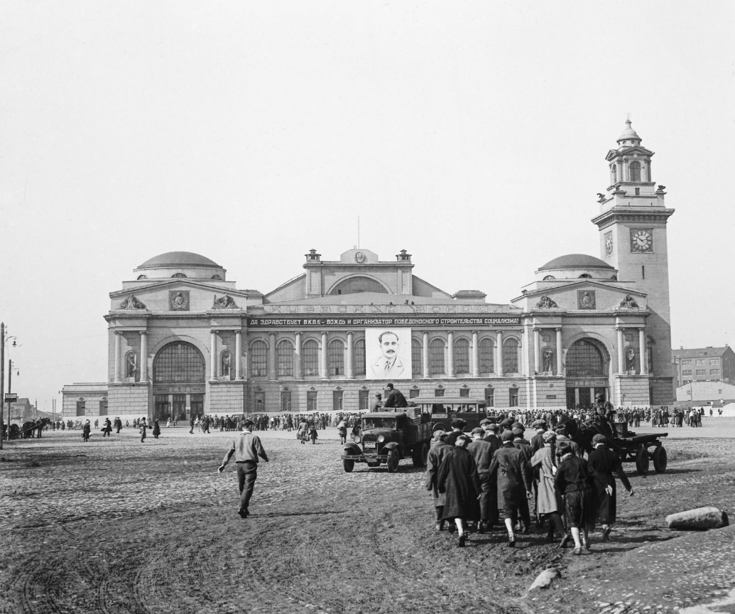
Б. 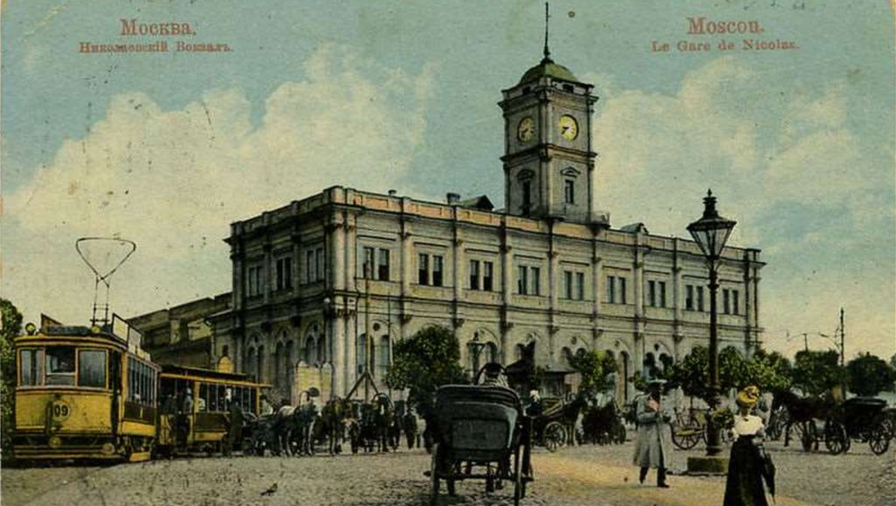
В. 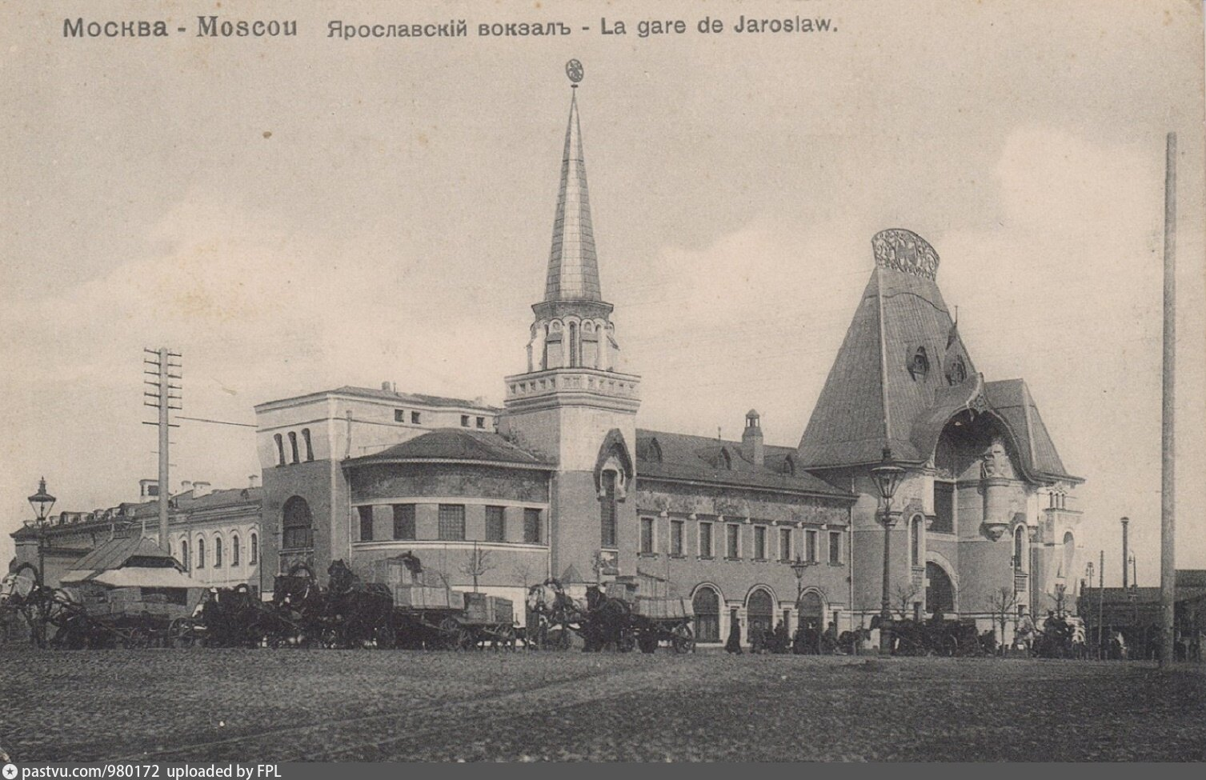
Г. 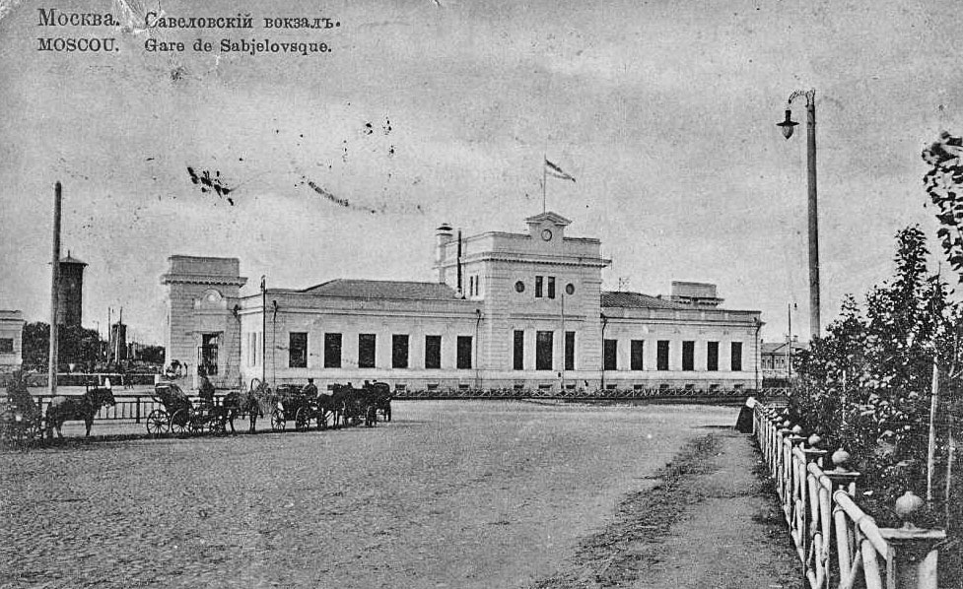
Д. 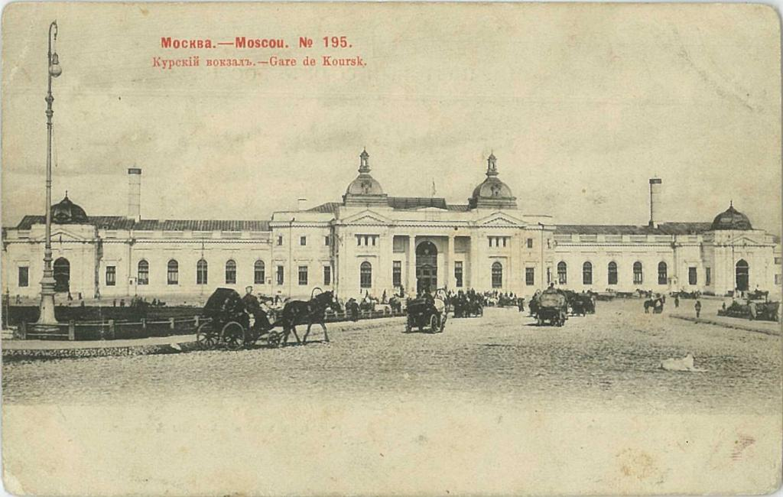
Е. 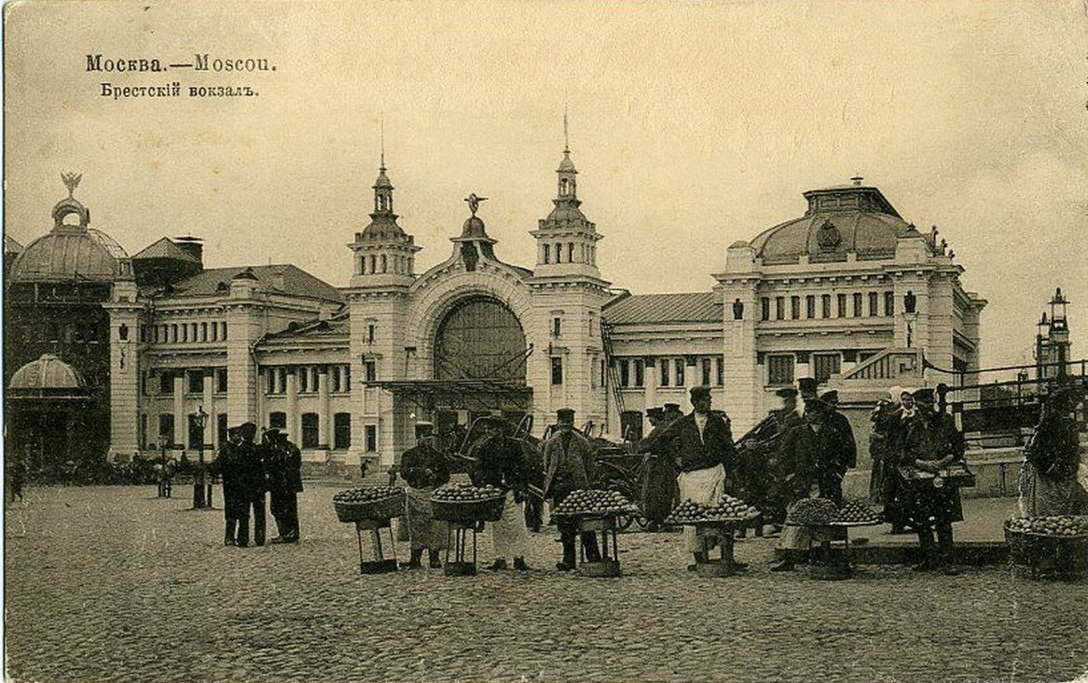
Ж. 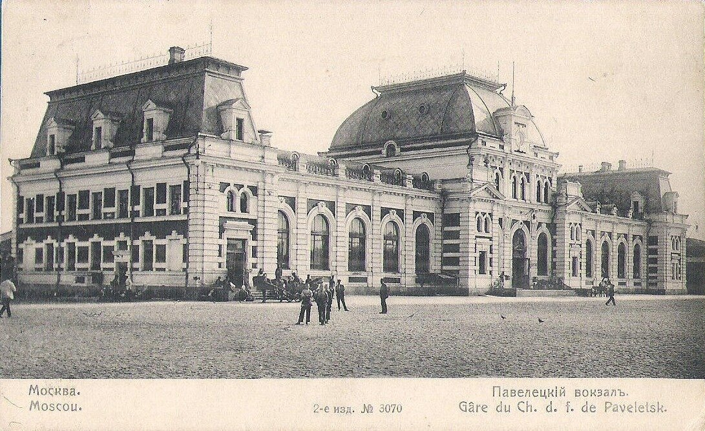

З. 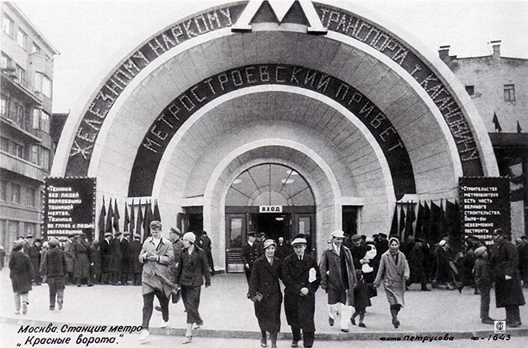
И. 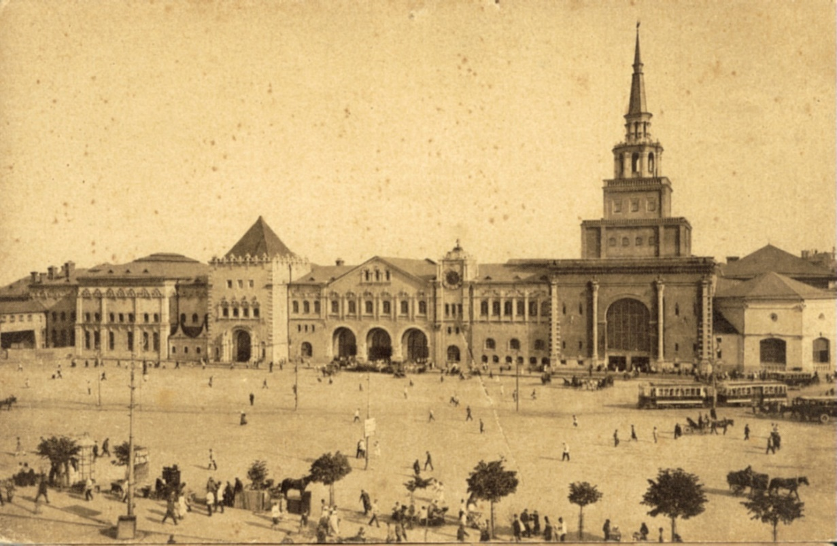
Ключ:
Задание 1. Москва – 1 балл, СССР – 1 балл (см. Ленинград в тексте)

Е | Д | Б | А | Ж | Г | В | И

Задание 2. 1 – Е, 2 – Д, 3 – Б, 4 – А, 5 – Ж, 6-Г, 7-В, 8 – И. 8 баллов
По 1 баллу за верный ответ.
Всего: 10 баллов.

12. «Обзор трудовых отношений на рабочем месте».
Познакомьтесь с кратким описанием социологического исследования и выполните задания.
В 1980 году в Британии было проведено социологическое исследование, цель которого состояла в том, чтобы сформировать исчерпывающую и авторитетную базу фактической информации о практике на рабочих местах в банковской системе.
В выборку исследования вошли работники банковского сектора — менеджеры среднего звена и служащие. Всего было проведено более трёх тысяч встреч, на которых социологи задавали работникам вопросы об их трудовой жизни. При этом у социологов на руках были специальные листы с заготовленными вопросами, в которые тщательно заносилась вся информация, полученная от опрошенных. Ученые записывали все беседы на диктофон, чтобы ничего не упустить и проанализировать впоследствии ход разговора, — интонации опрошенных, колебания, возможные «заминки» в ответах и т. д.
Центральным интересом исследователей было изучить то, как происходит изменение положения работников банковского сектора во времени. В связи с этим исследование проводилось каждые пять лет и его результаты сравнивались по годам. Это позволило провести тщательный анализ динамики трудовых отношений на рабочих местах.

12.1. Какой метод использовали социологи? Укажите название данного метода.
Ответ: формализованное (стандартизированное) интервью (1 балл). Ответ интервью не засчитывается как верный.
12.2. Почему социологи выбрали данный метод? Укажите основную причину и аргументируйте свой ответ.
Ответ: социологи выбрали данный метод, потому что он является количественным и позволяет сравнивать интересующие показатели по годам, т.е. наблюдать динамику. В тексте указано, что центральным интересом исследователей было изучить то, как происходит изменение положения работников банковского сектора во времени.
Верно сформулирована причина – 1 балл.
Корректно сформулирован аргумент – 1 балл.
Всего: 2 балла.
12.3. К какой группе методов социологического исследования относится указанный вами метод? Свой ответ обоснуйте.
Ответ: количественный (1 балл), позволяет собрать необходимые данные, основой методов этой группы является измерение (1 балл).
Всего 5 баллов.

13. Познакомьтесь с приведенными данными и выполните задания.

Что из перечисленного Вам доводилось делать за последний год-полтора в рамках благотворительной, безвозмездной помощи другим людям — как знакомым, так и незнакомым?

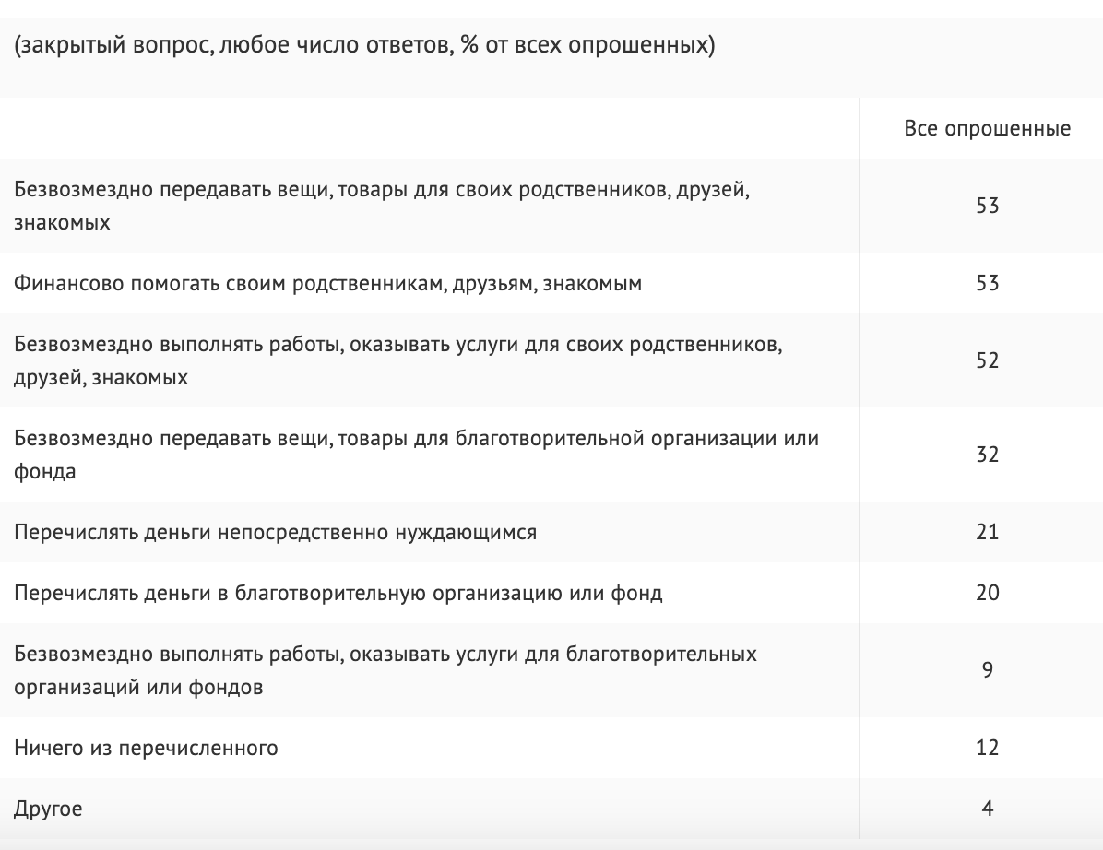

На какие цели Вы жертвовали деньги за последний год?
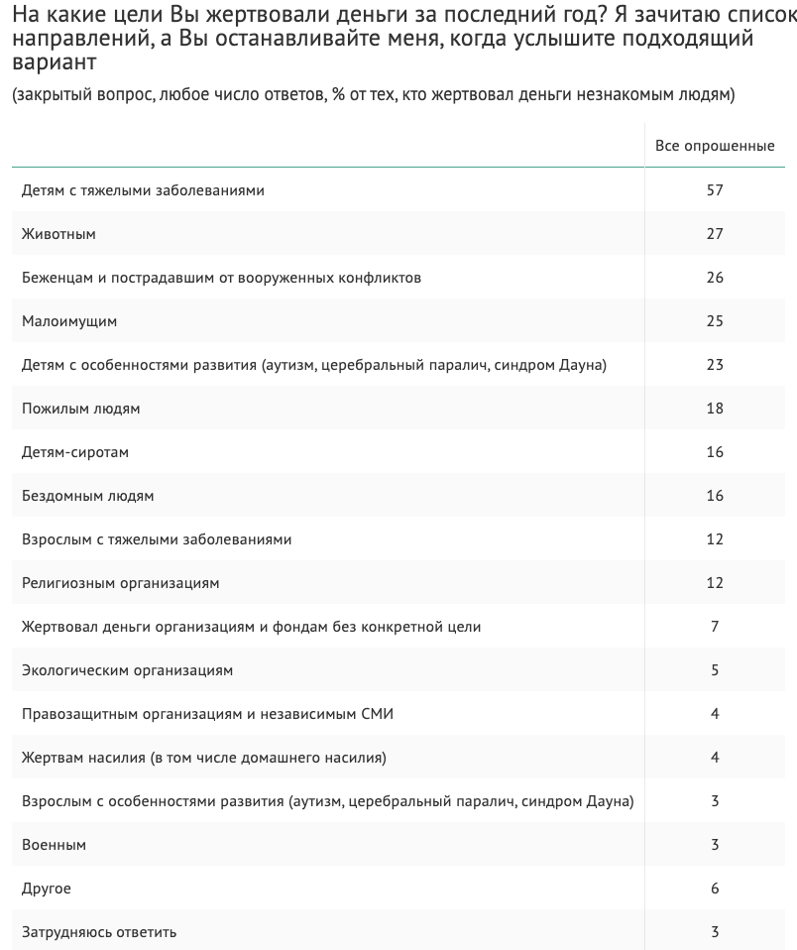

У людей есть разные причины передавать деньги на благотворительность. Пожалуйста, выберите утверждения, которые лучше всего описывают ваши причины. Вы можете выбрать до трех утверждений.
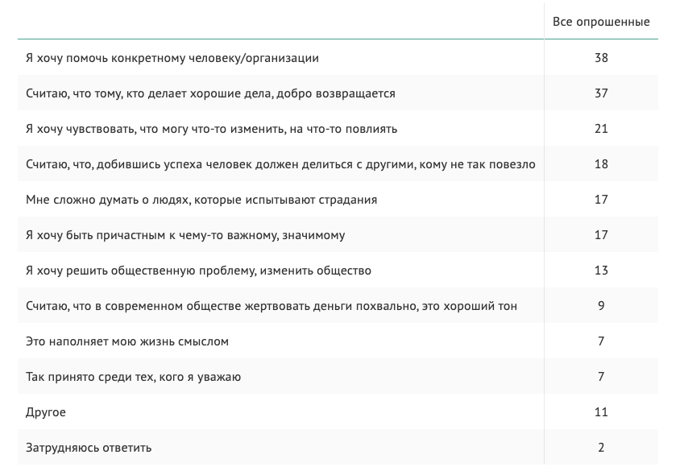
Выберите условия, которые, на Ваш взгляд, могут повысить вероятность того, что Вы пожертвуете деньги благотворительной организации или фонду. Можете выбрать до пяти ответов
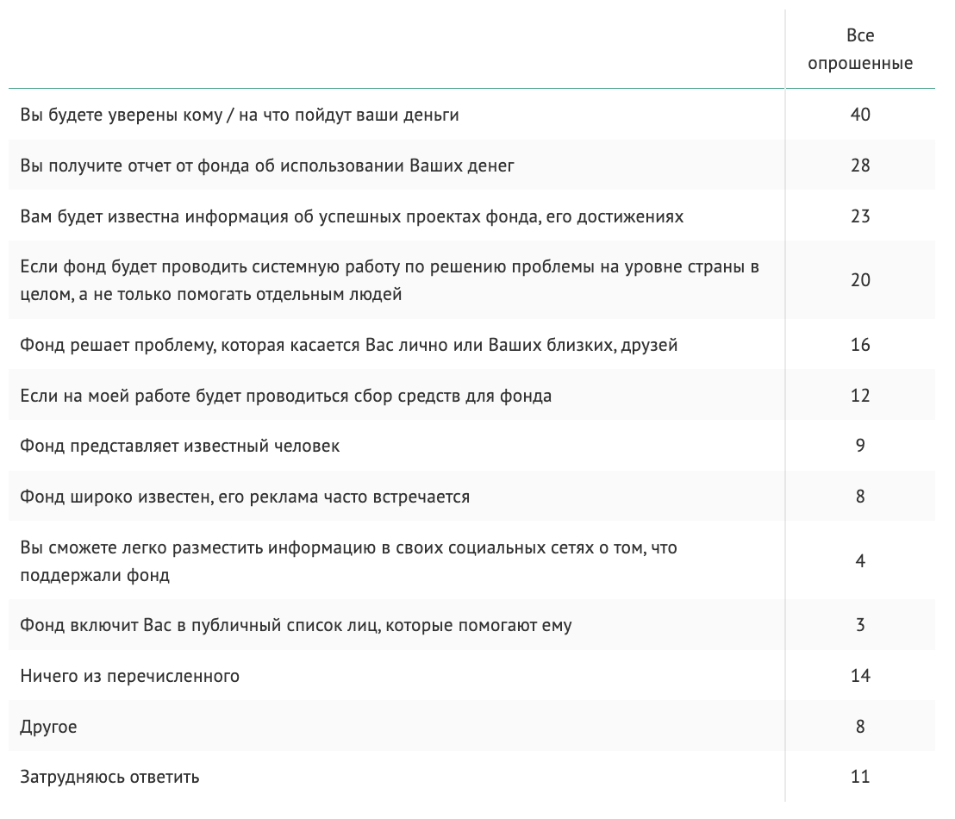
Пожалуйста, назовите три основные причины, которые вызывают у вас недоверие к известным вам благотворительным организациям и фондам
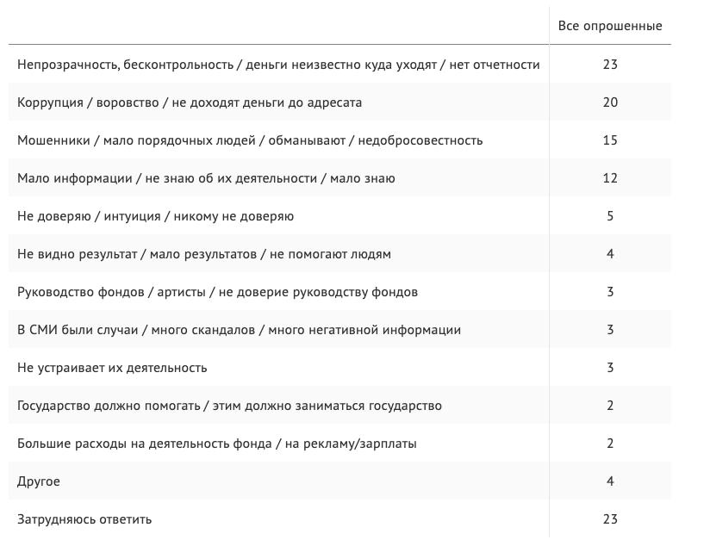

У людей бывают разные причины, почему они предпочитают не жертвовать деньги на благотворительность. Скажите, пожалуйста, какие из следующих утверждений лучше описывают Ваши причины? Вы можете выбрать до трех ответов.
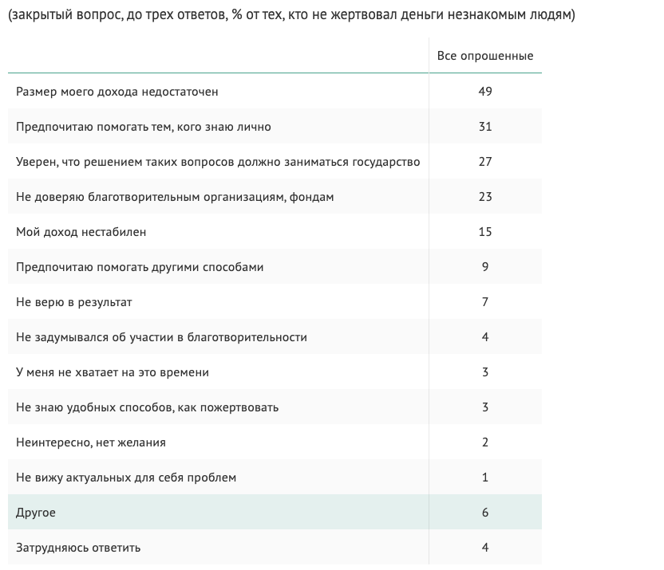
13.1. Кому предпочитают помогать россияне? На основе приведенных данных сформулируйте основную тенденцию (в одном предложении). Приведите не менее трех обоснований сделанного вывода.
Ответ:
Тенденция: В большинстве своем россияне предпочитают помогать тем, кого знают лично. (1 балл)
1) Более половины сообщили, что за последние год-полтора они на безвозмездной основе передавали вещи, товары своим родственникам, друзьям, знакомым (53%).
2) Помогали своему окружению финансово за последнее время также 53%.
3) Каждому второму доводилось оказывать различного рода услуги своим близким на безвозмездной основе (52%).
4) Помощь своему окружению (финансовую, в натуральной форме или в виде услуг) в общей сложности оказывали 79% россиян.
Каждое верное обоснование – 1 балл.
Всего: 4 балла.
13.2. Какой фактор является определяющим при оценке уровня вовлеченности граждан в практики благотворительности? Свой ответ обоснуйте, опираясь на приведенные данные опроса и инфографики.
Ответ:
Определяющий фактор – уровень доверия (1 балл). Граждане, доверяющие известным им благотворительным фондам и организациям, вдвое чаще россиян в целом оказывают им финансовую поддержку (38% против 20%) (1 балл).
Всего: 2 балла.

13.3. За последние полтора года практика пожертвований незнакомым людям носила преимущественно единовременный характер. Проведите сравнительный анализ ответов россиян и определите, кто был основным адресатом этих пожертвований. Свой ответ обоснуйте.
Ответ:
Основной адресат – дети. (1 балл)
57% декларируют, что перечисляли деньги детям с тяжелыми заболеваниями, 23% — с особенностями развития, 16% — детям-сиротам.
Существенно меньше благотворителей за этот период оказывали финансовую помощь взрослым (35%), животным (27%).
Верное обоснование – 1 балл.
Всего: 2 балла.

13.4. В современной России создано большое число благотворительных фондов. Какие тенденции отношений россиян и благотворительных фондов прослеживаются на основе приведенных данных? Сформулируйте две тенденции. Свой ответ обоснуйте.

Ответ:
1) Уровень доверия россиян к известным им благотворительным организациям и фондам относительно высокий — в той или иной степени им доверяют 30%. (1 балл)
2) Нет доверия к благотворительным фондам и организациям у четверти наших сограждан (24%). (1 балл)
Возможное обоснование: в числе ключевых причин — непрозрачность, бесконтрольность их деятельности (23% среди тех, кто не доверяет), воровство денежных средств (20%), вероятность обмана (15%); каждый восьмой назвал недостаток информации о благотворительных организациях, свою слабую информированность об их деятельности (12%). (1 балл)
Всего: 3 балла.

13.5. Что могут сделать сами фонды для повышения доверия к ним? Сформулируйте две возможные меры, опираясь на приведенные данные.
Ответ:
Опираясь на данные о мотивах недоверия к фондам может быть предложена следующая мера:
- Для жертвователей представляет ценность, с одной стороны, подробная информация о том, кому и на какие цели будет направлено его пожертвование, а с другой — история получателя. Следовательно, фонды должны повысить свою открытость как до момента пожертвований, так и предоставлять подробный отчет после. (1 балл)
Опираясь на данные об условиях, которые могут повысить вероятность пожертвований фондам может быть предложена следующая мера:
- Для 23% важны истории успеха работы фонда, вероятно, не только как подтверждение того, что фонд расходует деньги по назначению, но и как подтверждение возможности фонда влиять на ситуацию. Еще 20% с большей охотой будут жертвовать фондам, которые занимаются системной работой по решению определенной проблемы, а не только помогают отдельным людям.
Значит фонд должен рассказывать об историях достигнутого успеха и показывать системную работу по решению проблем. (1 балл)
Всего: 2 балла.
Всего за задание: 13 баллов.

14. Решите задачу:
Фонд А. объявил сбор средств на лечение гражданина Н., которому требовалась операция и последующая реабилитация стоимостью 1,5 млн руб. Было собрано 2 млн руб. Операция прошла успешно, гражданин Н. полностью излечился.
Что фонд может/должен сделать с оставшимися после сбора денежными средствами? Ответ должен быть обоснован данными опроса, инфографики (из предшествующего задания) и нормами права.
Ответ:
- Представить отчет о расходовании, как того ждут респонденты (хотя бы по их запросу).
- Фонд может использовать средства на цели, для которых он был создан (Федеральный закон «О благотворительной деятельности и добровольчестве (волонтерстве)» от 11.08.1995 № 135-ФЗ), о чем он должен уведомить в начале сбора средств.
- По закону он должен вернуть не использованные средства жертвователям, так как цель сделки достигнута.
Каждое верно обоснованное действие 1 балл.
Максимум: 3 балла.

